гс “Бакан” (“Белуга”)
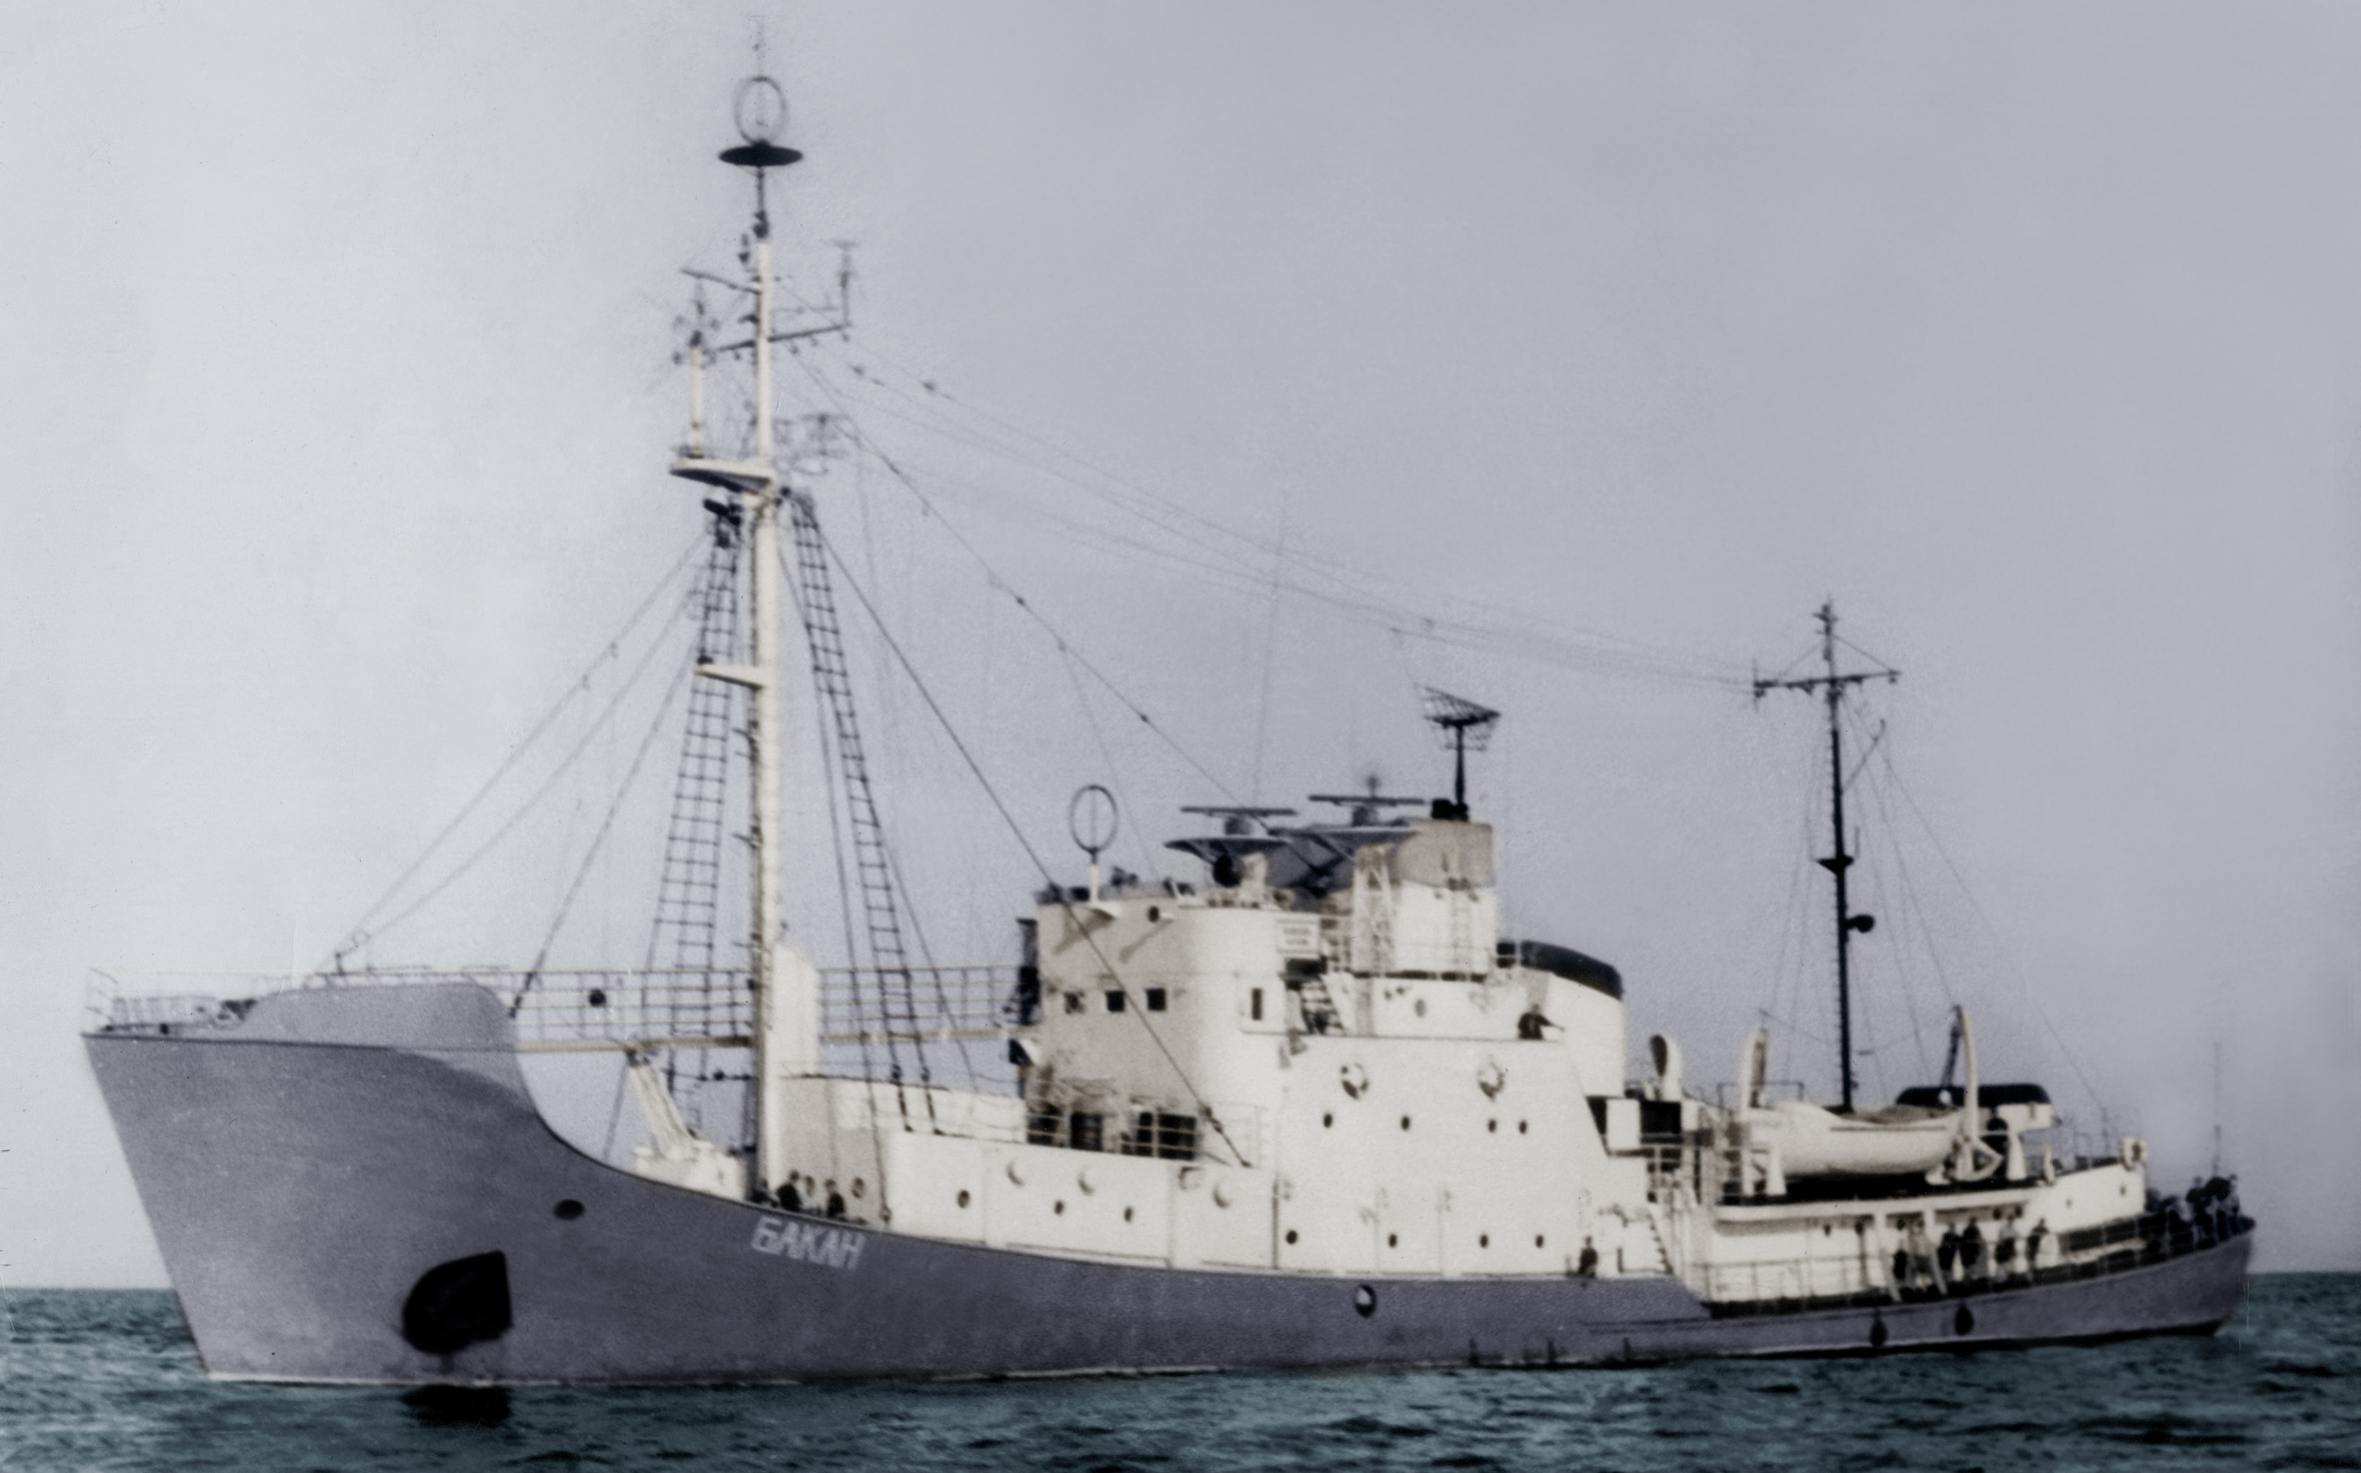

Проект 833, класс «Китобой».
В сентябре 1965 г. введен в состав ВМФ.
Водоизмещение: 1 250 т..
Размеры: длина – 63, 5 м., ширина – 9, 5 м., осадка – 4, 8 м.
Двигатель: 4 дизель генератора 7Д6 по 1 200 л/с, 1 эл. двигатель 3 100 л/с,
Скорость: 17, 6 узлов.
Дальность плавания: 8 700 миль.
Автономность: 30 суток
Мореходность: не ограничена.
Экипаж: - 79 чел.(офицеры – 11 чел, мичманы – 14 чел, рядовой состав – 54 чел.)
КОМАНДИРЫ КОРАБЛЯ:
1. Кап. 3 ранга Неделин Михаил Емельянович 1966 – 1968 гг.
2. Кап. л-т Булычев Петр Ильич 1968 – 1972 гг.
3. Кап. 3 ранга Цихиев Юрий Георгиевич 1972 – 1972 гг.
4. Кап. 2 ранга Яшин Борис Дмитриевич 1973 – 1976 гг.
5. Кап. 3 ранга Казаков Владимир Федорович 1976 – 1980 гг.
6. Кап. 3 ранга Малашин Александр Михайлович 1981 – 1985 гг.
7. Кап. 3 ранга Рябокрас Сергей Петрович 1985 – 1987 гг.
8. Кап. л-т Терехин Александр Иванович 1988 – 1988 гг.
9. Кап. л-т Борисенко Владимир Михайлович 1988 – 1989 гг.

Выведен из состава в 1990 г.

